Ngày soạn:
Ngày giảng:

CHỦ ĐÉ 5: NHỊP ĐIỆU MÙA XUÂN

TIẾT 19
- HỌC BÀI HÁT: MÙA XUÂN ƠI
- NGHE NHẠC: BÀI HÁT SÔNG ĐAKRÔNG MÙA XUÂN VỀ

I. MỤC TIÊU
1. Kiến thức:
- Hát đúng giai điệu, lời ca bải Mùa xuân ơi.
- Lắng nghe và biểu lộ cảm xúc khi nghe bài hát Sông Đakrông mùa xuân về. Nhớ tên tác giả sáng tác bài hát và nội dung bài hát viết về Tây Nguyên.
2. Năng lực:
- - Cảm nhận đuợc giai điệu, nội dung, sắc thái của bài hát Mùa xuân ơi.
- Biết thể hiện sắc thái và hát bằng các hình thức hát lĩnh xướng, nổi tiếp, hoà giọng, hát bè.
- Cảm nhận đuợc nét giai điệu phóng khoáng, khoẻ khoắn, trong sáng, tươi vui mang đậm tinh thần của đồng bào Tây Nguyên qua bài hát SôngĐakrông mùa xuân về.
3. Phẩm chất:
Qua giai điệu và lời ca của bài hát Mùa xuân ơi, Sông Đakrông mùa xuãn về, HS cảm nhận được không khí nhộn nhịp, hình dung được khung cảnh cây cối đâm chồi nảy lộc, hoa đua khoe sắc tiên mọi miền của đất nuớc mỗi khi mùa xuân về. HS biết trân trọng những khoảnh khắc ấm áp khi nhà nhà quây quần bên nhau trong ngày Tết cổ truyền Việt Nam.
II. CHUẨN BỊ
- GV: SGV Âm nhạc 7, đàn phím điện tử, nhạc cụ tiết tấu, phương tiện nghe - nhìn và các tư liệu/ file âm thanh phục vụ cho tiết dạy.
- HS: SGK Âm nhạc 7, nhạc cụ tiết tấu. Tìm hiểu truớc thông tin phục vụ cho bài học.
III. TIẾN TRÌNH DẠY HỌC
1. Hoạt động 1: Khởi động (Mở đầu)
a. Mục tiêu: Tạo hứng thú cho HS vào bài học và giúp HS có hiểu biết ban đầu về bài học mới.
b. Nội dung: HS xem clip
c. Sản phẩm: HS thực hiện theo yêu cầu của GV
d. Tổ chức thực hiện:
- Lắng nghe nét giai điệu các bài hát và đoán bài hát đó nhắc đến mùa nào trong năm.
- GV đàn hoặc cho HS nghe một số bài hát (VD: Mùa hoa phượng nở, Mùa thu ngày khai trường, Ngày Tết quê em, Áo mùa đông,. .
2. Hoạt động 2: Hình thành kiến thức mới (Khám phá)
* Kiến thức : Học hát: Mùa xuân ơi
a. Mục tiêu: HS nghe bài hát và cảm nhận được nhịp điệu.
b. Nội dung: HS nghe bài hát Mùa xuân ơi.
c. Sản phẩm: HS đưa ra được câu trả lời phù hợp với câu hỏi GV đưa ra.
d. Tổ chức thực hiện:
HĐ CỦA GV VÀ HS | NỘI DUNG
Học hát bài Mùa xuân ơi  - Hát mẫu, cảm thụ âm nhạc  - HS nghe GV hát mẫu bài hát Mùa xuân ơi kết hợp vỗ tay theo phách để cảm nhận nhịp điệu.  - HS nêu cảm nhận vể tính chất và nội dung của bài hát.  - Giới thiệu tác giả  - Cá nhân/ nhóm HS trình bày vài nét về nhạc sĩ Nguyễn Ngọc Thiện  - GV nhận xét và giới thiệu nhạc sĩ.  - Tìm hiểu bài hát  - GV gợi ý để HS chia câu, đoạn bài hát.  - GV cùng HS thống nhất cách chia câu, đoạn (theo SGK).  - GV yêu cầu HS nhắc lại kiến thức lí thuyết âm nhạc: Dấu nhắc lại và kí hiệu khung thay đổi đã học ở chủ đề 3 để áp dụng vào cách hát bài Mùa xuân ơi.  d. Khởi động giọng  GV hướng dẫn HS khởi động giọng theo mẫu tự chọn.  e. Dạy hát  - Hướng dẫn HS hát từng câu kết hợp vỗ tay vào trọng âm (phách 1, phách 3 của nhịp 4) và hát kết nối các câu hát, áp dụng kí hiệu dấu nhắc lại, khung thay đổi. Sau đó hướng dẫn HS ghép đoạn và hoàn thiện cả bài GV sửa những chỗ HS hát sai.  - Hướng dẫn HS hát kết hợp vỗ tay theo phách, theo nhịp.  Lưu ý: Nhũng tiếng hát có dấu luyến, ngân dài như: đã, về, đến, xuân, sang, mới, ước, chào, vui,... | Học hát bài Mùa xuân ơi  - Nghe hát mẫu, cảm thụ âm nhạc.  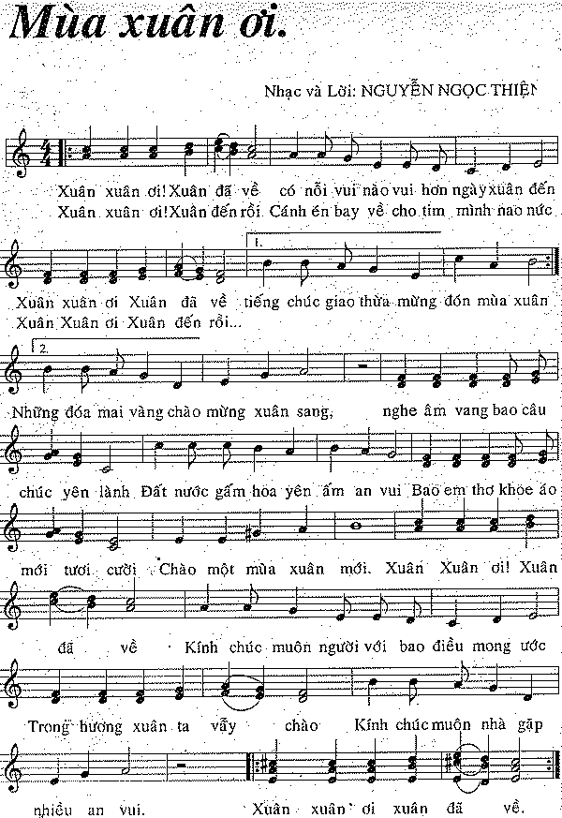  b. Giới thiệu tác giả  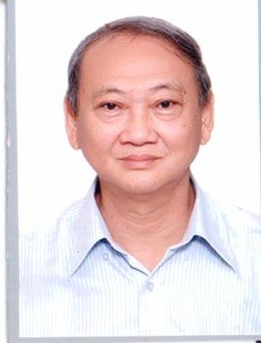  - nhạc sĩ Nguyễn Ngọc Thiện (đã tìm hiểu trước ở Chủ đề 3).  c.Tìm hiểu bài hát  Bài hát Mùa xuân ơi có nhịp điệu vui tươi, rộn ràng, thể hiện niềm vui đón Tết cổ truyền của Việt Nam. Nhà nhà sum vầy, hạnh phúc đón mùa xuân về vã cùng chúc cho nhau những điều tốt đẹp nhất  Bài hát gồm 2 đoạn:  Đoạn 1: Xuân xuân ơi... mừng xuân sang.  Đoạn 2: Nghe âm vang ... Xuân đã về  d. Khởi động giọng  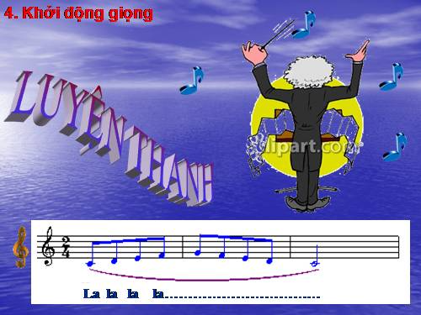  e. Dạy hát  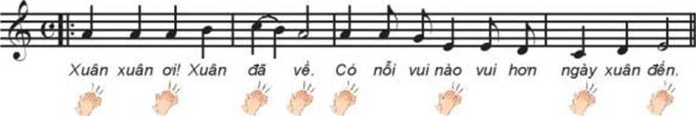
* Kiến thức 2: Nghe nhạc bài hát Sông Đăkrông mùa xuân về
a. Mục tiêu: HS nghe và cảm nhận âm nhạc
b. Nội dung: Nghe bản hòa tấu và trả lời một số câu hỏi
c. Sản phẩm: HS cảm nhận giai điệu và âm sắc, âm thanh của các loại nhạc cụ.
d. Tổ chức thực hiện :
Hoạt động của GV và HS | Nội dung
- GV cho HS nghe nhạc trong tâm thế thoải mái, thả lỏng cơ thể, có thể đung đưa hoặc gõ đệm nhẹ nhàng theo nhịp điệu bản hòa tấu.  - HS lắng nghe thư giãn cảm nhận  - GV gợi ý cho Hs nghe lại bản hòa tấu và thể hiện cảm xúc của mình bằng một trong hai hoạt động:  + Hãy tưởng tượng ra các khung cảnh có sự vật, sự viêc và con người khi nghe bản hòa tấu và vẽ một bức tranh minh họa  - HS hoạt động cá nhân theo yêu cầu.  - Tìm kiếm một vài động tác phù hợp theo nhịp điệu của bản hòa tấu  - GV gọi một số trình bày  - GV nhận xét. | 1. Nghe nhạc  HS hiểu và cảm nhận được giai điệu của bài hát Sông Đăkrông mùa xuân về  - Cảm nhận  Bài hát Sông Đakrông mùa xuân về do nhạc si Tố Hải sáng tác trong một lần hành quân qua tỉnh Quảng Trị, ông dừng lại bên một dòng suối mà người dân đồng bào vùng cao gọi là suối Đakrông. Trước cảnh thiên nhiên tươi đẹp ấy, ông đã viết ca khúc Sông Đakrông mùa xuân về với ý nguyện tặng riêng cho đồng bào Tây Nguyên. Bài hát mở đầu bằng những âm điệu thiếtt tha, nhẹ nhàng, hoà quyện với lời ca giàu hình ảnh như hiện ra một vùng rừng núi Tày Nguyên bao la, ngút ngàn. Âm nhạc dần dần tự hào, hừng hực khí thế được ví như những dòng sông, con suối nước chảy xiết đổ ra biển lớn cho thấy sự mênh mang, rộng dài và bền  vững đến muôn đời như niềm tin của nhân dân vào cách mạng, vào sức mạnh của dân tộc. Bài hát Sông Đakrông mùa xuân về với âm hưởng hào hùng, khoẻ khoắn, phóng khoáng, trong sáng, tươi vui đã toát lên tình yêu quê hưong đất nước, tự hào với truyền thống cách mạng của đồng bào các dân tộc Tây Nguyên.
3. Hoạt động 3: Hoạt động luyện tập
a. Mục tiêu: Học sinh luyện tập bài hát theo nhóm
b. Nội dung: HS nghe những lời nhận xét của giáo viên và vận dụng hát theo các hình thức mà GV yêu cầu
c. Sản phẩm: HS hát đúng theo nhịp và trình bày tốt
d. Tổ chức thực hiện:
HOẠT ĐỘNG CỦA GV VÀ HS | NỘI DUNG
- Hát theo các hình thức  - GV tổ chức luyện tập cho HS hát theo các hình thức:  + Hát lĩnh xướng: Lĩnh xướng 1 và Lĩnh xướng 2.  + Hát hoà giọng: Cả lớp thực hiện.  + Hát bè.  - HS thực hành luyện tập theo nhóm. GV hỗ trợ HS luyện tập.  - G V tổ chức cho các nhóm HS biểu diễn theo các hình thức vừa học, lưu ý thể hiện sắc thái của bài hát.  - HS tự nhận xét và nhận xét phần trình bày của nhóm bạn.  - GV nhận xét, sửa sai. | - Hát theo hình thức lĩnh xướng, hòa giọng  - Hát kết hợp hát có bè
4. Hoạt động 4: Hoạt động vận dụng
a. Mục tiêu: HS vận dụng- sáng tạo các hiểu biết kiến thức, kĩ năng và tích cực thể hiện bản thân trong hoạt động trình bày
b. Nội dung: HS thể hiện một số động tác phụ họa.
c. Sản phẩm: HS năng động, tích cực biểu diễn âm nhạc.
d. Tổ chức thực hiện:
HOẠT ĐỘNG CỦA GV VÀ HS | NỘI DUNG
Nêu cảm nhận sau khi học bài hát Mùa xuân ơi  - HS chia sẻ cảm nhận sau khi học xong bài hát Mùa xuân ơi  - HS tiếp tục luyện tập bài hát Mùa xuân ơi bằng các hình thức đã học,  - GV khuyến khích cá nhân/ nhóm có thêm nhiều ý tưởng sáng tạo phong phú để trình diễn ở phần Vận dụng - Sáng tạo cuối chủ đề.  - Khuyến khích HS biểu diễn bài hát trong các buổi sinh hoạt ngoại khóa ở trường, lớp, hát cho người thân nghe hoặc trong các buổi sinh hoạt cộng đồng. | Vận dụng  Nêu cảm nhận sau khi học bài hát Mùa xuân ơi  (giai điệu vui tươi, rộn ràng, thể hiện sự lạc quan yêu đời mỗi khi mùa xuân về, nhà nhà đều sum hợp trao cho nhau những lời chúc tốt đẹp nhất).
*Tổng kết tiết học:
- GV cùng HS hệ thống các nội dung đã học.
- Giao nhiệm vụ: Cá nhân/ nhóm sưu tầm, tìm nghe thêm một vài bài hát về mùa xuân
*Chuẩn bị bài mới:
- Tìm hiểu về nhạc cụ dân tộc của Tây Nguyên: cồng chiêng, đàn t’rưng từ các nguồn tư liệu khác nhau:
- Nguồn gốc xuất xứ của nhạc cụ.
- Mô tả các bộ phận và cách tạo ra âm thanh của nhạc cụ.
- Sưu tầm một số bản hoà tấu, độc tấu cồng chiêng, đàn t’rưng.
Kết thúc bài học

Ngày soạn:20/1/2022
Ngày giảng 24/1/2022

TIẾT 20

THƯỜNG THỨC ÂM NHẠC: GIỚI THIỆU CỒNG CHIÊNG, ĐÀN T’RƯNG CỦA TÂY NGUYÊN
- ÔN TẬP: BÀI HÁT:MÙA XUÂN ƠI
I. MỤC TIÊU
1. Kiến thức:
- Nêu được đặc điểm, cấu tạo của nhạc cụ dân tộc Tây Nguyên: cồng chiêng, đàn t’rưng
- HS thuộc lòi và hát đúng giai điệu, lời ca, sắc thái của bài hát Mùa xuân ơi.
2. Năng lực:
- - Nhận biết được hình dáng, tên gọi và âm sắc của nhạc cụ cồng clúêng, đàn t’rưng khi xem biểu diễn.
- Biết thể hiện bài hát Mùa Xuân Ơi bằng hình thức vận động cơ thể theo nhịp điệu.
- Biết vận động theo nhịp điệu của bài hát SôngĐakrông mùa xuân về.
Phẩm chất:
Qua tìm hiểu về cồng chiêng, đàn t’rưng, giáo dục HS thêm yêu thích các loại nhạc cụ dân tộc, có ý thức giữ gìn, phát huy những giá trị âm nhạc, tài sản vô giá do cộng đồng dân tộc Tây Nguyên sáng tạo truyền lại bao đời nay.
II. CHUẨN BỊ
- GV: SGV Âm nhạc 7, đàn phím điện tử, nhạc cụ tiết tấu, phương tiện nghe - nhìn và các tư liệu/ file âm thanh phục vụ cho tiết dạy.
- HS: SGK Âm nhạc 7, nhạc cụ tiết tấu. Tìm hiểu trước một vài thông tin về nhạc cụ dân tộc của Tây Nguyên qua các nguồn tư liệu.
III. TIẾN TRÌNH DẠY HỌC
1. Hoạt động 1: Khởi động (Mở đầu)
a. Mục tiêu: Tạo hứng thú cho HS vào bài học và giúp HS có hiểu biết ban đầu về bài học mới
b. Nội dung: HS lắng nghe giai điệu và chơi trò chơi
c. Sản phẩm: HS thực hiện theo yêu cầu của GV
d. Tổ chức thực hiện:
GV cho học sinh chơi trò chơi “ Ai nhanh tay hơn”
- Luật chơi: Chia 3 đội, mỗi đội cử một bạn đại diện tham gia phần chơi ghi tên nốt nhạc trên khuông nhạc có sẵn. Khi GV đọc tên và hình nốt nhạc nào thì HS có nhiệm vụ ghi đúng tên và hình nốt đó trên khuông. (Ví dụ La đơn, Son tròn, Mi trắng,..). Đội nào ghi nhanh và chính xác nhất, đội đó giành chiến thắng
Từ đó, dẫn dắt vào bài:
2. Hoạt động 2: Hình thành kiến thức mới
* Kiến thức : Nghe hoà tấu một bản nhạc Tây nguyên, tìm hiểu về Cồng chiêng, đàn T’rưng.
a. Mục tiêu: - HS nghe cảm nhận về giai điệu mang âm hưởng của Tây Nguyên.
b. Nội dung: HS Hiểu biết đôi nét về nhạc cụ Tây nguyên
c. Sản phẩm: HS đưa ra được câu trả lời phù hợp với câu hỏi GV đưa ra
d. Tổ chức thực hiện:
Hoạt động của GV và HS | Nội dung
Nghe hoà tấu nhạc cụ Tây Nguyên  - G V cho HS nghe/ xem 1-2 video trích đoạn hòa tấu nhạc cụ dân tộc của Tây Nguyên trong đó có cồng chiêng, đan t’rưng để cảm nhận  - Từ hoạt động nghe/ xem hoà tấu nhạc cụ dân tộc, giới thiệu vào bải học.  Tìm hiểu cồng chiêng  - Tổ chức hoạt động nhóm: Từng cá nhân đưa ra những thông tin đã chuẩn bị, cùng thảo luận, thống nhất nội dung để cử đại diện nhóm trình bày trước lớp. Nhóm HS giới thiệu một số video biểu diễn cồng chiêng, đàn T’rưng (học liệu do HS sưu tầm).  - GV và HS lắng nghe các nhóm trình bày, các nhóm nhận xét cho nhau. GV nhận xét, bổ sung kiến thức cần ghi nhớ.  Tìm hiểu đàn t’rưng  - Tổ chức hoat động nhóm: Từng cá nhân đưa ra những thông tin đã chuẩn bị, cùng thảo luận, thống nhất nội dung để cử đại diện nhóm trình bày trước lớp. HS nghe/ xem video độc tấu hoặc hoà tấu đàn t’rưng (khuyến khích sử dụng học liệu do HS sưu tầm).  - GV và HS lắng nghe các nhóm trình bày, các nhóm nhận xét cho nhóm bạn. GV nhận xét, bổ sung kiến thức cần ghi nhớ.  - Cảm thụ âm nhạc: GV gợi mở cho HS cảm nhận những nét đặc sắc qua âm sắc của tiếng cồng chiêng  - Lưu ý: Thông qua nội dung tìm hiểu về nhạc cụ dân tộc của Tây Nguyên, GV tích hợp giáo dục ý thức bảo tồn và gìn giữ những di sản văn hoá trong dạy học âm nhạc. | - Nghe nhạc.  - Tìm hiểu Cồng chiêng, đàn t’rưng  (âm thanh của cồng chiêng phụ thuộc vào kích cỡ to nhỏ khác nhau, loại có đường kính to 90 cm âm thanh vang rền như tiếng sấm, loại có đường kính nhỏ 15 cm có âm thanh cao, trong. Dàn cồng chiêng đủ các cỡ khi hoà vào nhau tạo nên âm thanh huyền bí, mang đậm màu sắc của núi rừng,...). Cùng với cồng chiêng, âm thanh đặc biệt của tiếng đàn t’rưng (lúc róc rách như tiếng suối chảy, lúc ào ào như tiếng thác đổ, lúc xào xạc như tiếng tre trúc cây cối trong rừng mỗi khi gió thổi,... tạo nên bức tranh núi rừng rất đặc trưng của vùng Tây Nguyên).
3. Hoạt động 3: Hoạt động luyện tập
a. Mục tiêu: Học sinh hát được bài hát Mùa xuân ơi ở mức độ cao hơn
b. Nội dung: HS tham gia hát kết hợp gõ đệm hoặc đánh nhịp, ôn tập lại bài hát Mùa xuân ơi
c. Sản phẩm: HS thực hiện theo đúng yêu cầu của giáo viên
d. Tổ chức thực hiện:
Hoạt động của GV và HS | Nội dung
*Ôn bài hát Mùa xuân ơi
-Tổ chức ôn bài hát theo các hình thức đã học từ tiết trước ở mức độ thuộc lời và thể hiện được sắc thái bài hát.
- GV nhận xét, sửa sai (nếu có) phần trình bày của các nhóm. Tuyên dương nhóm/ cá nhân có phần trình bày tốt.

4. Hoạt động 4: Hoạt động vận dụng
a. Mục tiêu: HS vận dụng - sáng tạo các hiểu biết về các nhạc cụ Tây Nguyên
b. Nội dung: HS Chia sẻ những hiểu biết của mình về nhạc cụ dân tộc đã học cho bạn bè, người thân
c. Sản phẩm: HS năng động, tích cực biểu diễn âm nhạc, cảm thụ và trình bày hiểu biết về âm nhạc.
d. Tổ chức thực hiện
Hoạt động của GV và HS | Nội dung bài học
*Hướng dẫn trả lời câu hỏi:  - Từ hai câu hỏi trong SGK, GV hướng dẫn HS cách tìm các từ khóa để trả lời về cấu tạo, âm sắc và cách tạo ra âm thanh của cồng chiêng, đàn t’rưng.  - Chia sẻ những hiểu biết của mình về nhạc cụ dân tộc đã học cho bạn bè, người thân  - Khuyến khích HS tìm hiểu thêm các loại nhạc cụ ở Tây Nguyên như đàn đá để mở rộng sự hiểu biết, qua đó HS thêm tự hào vể sự đa dạng trong kho tàng nhạc cụ dân tộc của Việt Nam. | Vận động theo nhịp điệu bài hát Sông Đakrông mùa xuân về (SGK tr.39)  - HS quan sát đoạn video hướng dẫn các động tác múa Tây Nguyên đơn giản bài Sông Đakrông mùa xuân về (khuyến khích HS tham gia vận động, HS tự chọn động tác phù hợp với năng lực, sở thích của cá nhân).  - GV tổ chức cả lớp luyện tập từng động tác và ghép với nhạc.
*Tổng kết tiết học
- GV cùng HS hệ thống các nội dung và yêu cầu cần đạt của bài học.
- Khuyến khích HS sáng tạo các hình thức biểu diễn bài hát.
*Chuẩn bị bài mới:
- Chuẩn bị, khai thác trước các câu hỏi thường gặp trong nội dung bài đọc nhạc để học Bài đọc nhạc số 4 ở tiết sau.
- Luyện tập tốt các nội dung đã học để trinh bày vào phần Vận dụng - Sáng tạo
.
Kết thúc bài học

Ngày soạn:
Ngày giảng:

TIẾT 21
- LÍ THUYẾT ÂM NHẠC: CÁC KÍ HIỆU TĂNG TRƯỜNG ĐỘ
- ĐỌC NHẠC: BÀI ĐỌC NHẠC SỐ 4

I. MỤC TIÊU
1. Kiến thức:
- HS nhận biết được các kí hiệu âm nhạc: Dấu nối, dầu chấm dôi, dấu miễn nhịp.
- Đọc được Bài đọc nhạc số 4, thể hiện đúng cao độ, trường độ.
2. Năng lực:
- Thể hiện Bài đọc nhạc số 4 kết hợp gõ đệm, đánh Nhịp hoặc theo hình thức các nhóm đọc nối tiếp từng nét nhạc.
- Nhận biết và ứng dụng thể hiện được một số kí hiệu âm nhạc: Dấu nối, dấu chấm dôi, dấu miễn nhịp vào các bài hát, bài đọc nhạc đã học.
3. Phẩm chất:
Giáo dục HS tính chăm chỉ, ý thức trách nhiệm trong quá trình chuẩn bị bài, hợp tác làm việc nhóm
II. CHUẨN BỊ
- 1 GV: SGV Âm nhạc 7, đàn phím điện tử, nhạc cụ tiết tấu, phương tiện nghe - nhìn và các tư liệu/ file âm thanh phục vụ cho tiết dạy.
- HS: SGK Âm nhạc 7, nhạc cụ tiết tấu. Tìm hiểu trước bài học và trả lời các câu hỏi GV đã giao từ tiết học trước
III. TIẾN TRÌNH DẠY HỌC
1. Hoạt động 1: Khởi động (Mở đầu)
a. Mục tiêu: Tạo hứng thú cho HS vào bài học và giúp HS có hiểu biết ban đầu về bài học mới
b. Nội dung: HS hình ảnh và nghe âm thanh
c. Sản phẩm: HS thực hiện theo yêu cầu của GV
d. Tổ chức thực hiện:
- GV đàn mẫu 2 nét giai diệu trong hoạt động khỏi động của SGK, yêu cầu HS quan sát, nêu sự giống và khác nhau của 2 nét giai điệu.
2. Hoạt động 2: Hình thành kiến thức mới
* Kiến thức : Lí thuyết âm nhạc, bài đọc nhạc số 4
a. Mục tiêu: HS nắm được thông tin cơ bản về nhạc lí các kí hiệu tăng trường độ.
b. Nội dung: HS trình bày câu trả lời
c. Sản phẩm: HS đưa ra được câu trả lời phù hợp với câu hỏi GV đưa ra
d. Tổ chức thực hiện:
Hoạt động của GV và HS | Nội dung
- Tìm hiểu dấu nối, dấu chấm dôi, dấu miễn nhịp  Từ hoạt động khỏi động HS vừa thực hiện, GV dẫn dắt vào bài và giới thiệu các kí hiệu âm nhạc cần ghi nhớ: dấu nối, dấu chấm dôi, dấu miễn nhịp.  - Dấu nối  - GV đàn nét giai điệu tiên SGK lần 1 không sử dụng dấu nối, lần 2 thể hiện dấu nối.  - HS nhận xét hiệu quả của âm thanh khi xuất hiện dấu nối.  - HS nhận xét và nêu khái niệm, sau đó GV nhận xét và chốt kiến thức.  - Dấu chấm dôi  - GV đọc nốt nhạc (VD: nốt Son đen chấm dôi, nốt La trắng chấm dôi,...) kết hợp vỗ tay theo phách để minh hoa khi có dấu chấm dôi đặt ở bên phải nốt nhạc có tác dụng như thế nào.  - Yêu cầu một vài HS nhận xét, sau đó GV bổ sung, đánh giá và chốt kiến thức.  - Dấu miễn nhịp  - G V đàn nét giai điệu VD trong SGK, lần 1 không sử dụng dấu miễn nhịp, lần 2 có dấu miễn nhịp.  - HS nhận xét hiệu quả của âm thanh khi xuất hiện dấu miễn nhịp.  - HS nhận xét, nêu lên khái niệm, sau đó GV điều chỉnh và chốt kiến thức.  *Mở rộng kiến thức: Dấu luyến  - GV hát mẫu  - GV giải thích và chốt kiến thức.  Tìm các kí hiệu âm nhạc vừa học trong bài hát Mùa xuân ơi và Bài dọc nhạc số 4  - GV chia lớp thành 2 nhóm: Mỗi nhóm tìm những tiếng hát và nốt nhạc có sử dụng kí hiệu âm nhạc vừa học.  - Nhóm 1: Quan sát và phát hiện các kí hiệu trong bàỉ hát Mùa xuân ơi (SGK tr.38).  HS quan sát Bài đọc nhạc số 4 và trả lời câu hỏi sau:  - Bài đọc nhạc viết ỏ nhịp gi? —> Nhịp 3 —> Nhắc lại khái niệm nhịp 3.  - Kể tên các nốt nhạc và hình nốt có trong bài đọc nhạc.  - Kể tên kí hiệu âm nhạc đã học xuất hiện trong bài và trình bày cách đọc nhạc khi sử dụng kí hiệu âm nhạc đó. (dấu nhắc lại, khung thay đổi)  - Bài đọc nhạc có mấy ô nhịp? (16 ô nhịp)  - Kể tên các kí hiệu âm nhạc đã học ở chủ đề 3. (dấu nhắc lại, khung thay đổi)  - Đọc gam Đô trưởng và trục của gam  - GV hướng dẫn HS đọc gam Đô trưởng đi lên di xuống (2 lần).  - GV hướng dẫn HS đọc trục của gam Đô trưởng.  - Luyện tập tiết tấu và gõ theo phách  - GV làm mẫu, nhắc HS thể hiện rõ tính chất nhịp nhàng, uyển chuyển của nhịp 3 (phách 1 mạnh, 2 phách sau mạnh vừa).  - GV và HS cùng luyện gõ âm hình tiết tấu trong SGK.  - GV sửa sai cho HS (nếu có).  - Luyện tập Bài đọc nhạc số 4  - GV đàn giai điệu bài đọc nhạc 2 lần. HS quan sát bản nhạc.  - GV và HS cùng thống nhất chia các nét nhạc trong bài:  - Tập đọc từng nét nhạc:  + GV đàn từng nét nhạc, bắt nhịp HS đọc nhạc cùng đàn (2 lần).  + Tiếp tục là theo trình tự trên đến hết bài và ghép nối cả bài.  - GV cho HS đọc cùng bài đọc nhạc trên học liệu điện tử (bản piano, bản có tiết tấu), phát hiện và sửa sai (nếu có). | Dấu nối có hinh vòng cung dùng để liên kết hai hay nhiều nốt nhạc có cũng cao độ.  Dấu chấm dôi là một dấu chầm nhỏ đặt ớ bên phải nốt nhạc, có tác dụng làm tăng thêm một nửa giá trị trường độ cùa nốt nhạc đó.  Dấu miễn nhịp có dạng nừa vòng tròn nhỏ bao quanh một dấu chấm đặt trên hoặc dưới nốt nhạc. Khi gặp kí hiệu này, giá trị trường độ của nốt nhạc hoặc dấu lặng được ngân, nghỉ tự do.  - câu hát trích trong bài dân ca Lí cây đa, thể hiện luyến từ nốt thấp lên nốt cao, từ nốt cao xuống nốt thấp (theo VD minh hoạ cuối SGK tr.42).  + Dấu nối: sang, vui, về.  + Dấu chấm dôi: vui.  + Dấu luyến: đã, vẫy.  + Dấu chấm dối: Đô trắng chấm dôi, Rê trắng chấm dôi, Mi trắng chấm dôi, Son trắng chấm dôi, Son trắng chấm dôi ,dòng kẻ phụ phía duới, Rê đen chấm dôi (ngân dài 3 phách).  + So sánh sụ khác nhau của nốt nhạc khi sử dụng dấu chấm dôi. Nốt trang = 2 phách khi có dấu chấm dôi đứng đằng sau nó có độ ngàn dài = 3 phách.  + Nốt đen: Đô, Rê, Mi, Pha, Son, La, La dòng kẻ phụ phía dưới.  + Nốt trắng: Đô, Rê, Pha.  + Nốt trắng chấm dôi: Đô, Rê, Mi, Son và Son dòng kẻ phụ phía dưới.  Bài có nốt Son dòng kẻ phụ phía dưới nên luyện gam đi xuống các nốt Đô, Si, La, Son  + Nét nhạc 1: Từ đầu đến hết ô nhịp thứ 4.  + Nét nhạc 2 Tiếp đến hết ô nhịp thứ 7.  + Nét nhạc 3: Tiếp đến hết ô nhịp thứ 11.  + Nét nhạc 4: Tiếp đến hết khung thay đổi số 1 —> Quay lại ô nhịp số 11 đọc đến hết bài (bỏ toàn bộ khung thay đổi số 1).
3. Hoạt động 3: Hoạt động luyện tập
a. Mục tiêu: Học sinh luyện tập Bài đọc nhạc số 4
b. Nội dung: HS ôn luyện đọc nhạc kết hợp gõ đệm theo phách hoặc đánh nhịp
c. Sản phẩm: HS hát đúng theo nhịp và trình bày tốt
d. Tổ chức thực hiện:
Hoạt động của GV và HS | Nội dung
- Đọc nhạc kết hợp với các hoạt động  - Kết hợp gõ đệm theo phách  - G V hướng dẫn HS tập đọc nhạc kết hợp gõ đệm theo phách: nhấn vào trọng âm phách 1 của mỗi ô nhịp (hoạt động này có thể vỗ tay hoặc gõ đệm bằng một vài nhạc cụ tiết tấu như thanh phách, song loan,...).  - Từng nhóm luyện tập theo hướng dẫn.  - Tổ chức một vài nhóm trình bày trước lớp.  - Kết hợp ghép lời ca  - Clua lớp thành 2 nhóm:  + Nhóm 1 đọc nhạc nét nhạc 1 Nhóm 2 lắng nghe nét giai điệu và tiếp nối ghép lời cho nét nhạc 1 (thực hiện theo loi móc xích đến hết bài).  + Sau khi hoàn thành, đảo nhóm 2 thực hiện đọc nhạc để nhóm. 1 ghép lời.  -Tổ chức ôn luyện bài đọc nhạc, khuyến khích HS vận dụng kí hiệu âm nhạc dấu miễn nhịp vào nốt Đô trắng chấm dôi ứng với tiếng hát ‘'xuân”. | * Ôn tập: Bài đọc nhạc số 4
4. Hoạt động 4: Hoạt động vận dụng
a. Mục tiêu: HS vận dụng- sáng tạo các hiểu biết kiến thức, kĩ năng và tích cực thể hiện bản thân trong hoạt động trình bày
b. Nội dung: HS trình bày hiểu biết
c. Sản phẩm: HS năng động, tích cực biểu diễn âm nhạc, cảm thụ và trình bày hiểu biết về âm nhạc
d. Tổ chức thực hiện:
Hoạt động của GV và HS | Nội dung bài học
Lựa chọn các động tác vận động minh hoạ, biểu diễn bài hát Mùa xuân ơi và Bài đọc nhạc số 4 để tạo thành liên khúc Nhịp điệu mùa xuân - Chào đón năm mới (thể hiện ờ phần vận dụng - Sáng tạo)  - Tổ chức các nhóm HS  - -Tổ chức ôn luyện Bài đọc nhạc số 4, khuyến khích HS vận dụng kí hiệu âm nhạc dấu miễn nhịp vào nốt Đô trắng chấm dôi ứng với tiếng hát “xuân” để kết bải.  - Khuyến khích các nhóm HS chủ động, sáng tạo trên các hình thức gõ đệm nhạc cụ, vận động cơ thể để vận dụng vào các hình thức biểu diễn của nhóm mình. | Vận dụng  luyện tập trên nền nhạc liên khúc 3 bài: Mùa xuân ơi, SôngĐakrông mùa xuân vể, Bài đọc nhạc số 4.

*Tổng kết tiết học
- GV cùng HS hệ thống các nội dung và yêu cần đạt của bài học.
*Chuẩn bị bài mới:
I.uyện tập, hoàn thiện các nội dung đã học để biểu diễn vào phần Vận dung - Sáng tạo với chủ đề Nhịp điệu mùa xuân - Chào đón năm mới.
Kết thúc bài học

Ngày soạn:
Ngày giảng:

TIẾT 22

VẬN DỤNG - SÁNG TẠO
CHỦ ĐỀ 5: NHỊP ĐIỆU MÙA XUÂN
TỔ CHỨC BIỂU DIỄN
LIÊN KHÚC: NHỊP ĐIỆU MÙA XUÂN - CHÀO ĐÓN NĂM MỚI

I. MỤC TIÊU
1. Kiến thức:
- Ôn lại kiến thức của những bài học trước.
2. Năng lực:
- Năng lực chung: năng lực thể hiện âm nhạc, cảm thụ và hiểu biết âm nhạc
- Năng lực đặc thù:
+ Học sinh biết vận dụng các nội dung của chủ đề vào thể hiện các năng lực âm nhạc và các phẩm chất theo nội dung và yêu cầu của chủ đề.
3. Phẩm chất:
- Giáo dục học sinh tính chăm chỉ, ý thức trách nhiệm và bạn bè trong các hoạt động của bài học.
- Giáo dục HS ý thức trách nhiệm, chăm chỉ thông qua nội dung và các hoạt động học tập.
II. CHUẨN BỊ
1. Giáo viên: SGV, đàn phím điện tử, nhạc cụ gõ, phương tiện nghe – nhìn và các tư liệu file âm thanh phục vụ cho tiết dạy.
2. Học sinh: SGK Âm nhạc 7, nhạc cụ gõ. Tìm hiểu thông tin phục vụ cho bài học.
III. TIẾN TRÌNH DẠY HỌC
1. Hoạt động 1: Khởi động (mở đầu).
2. Hoạt động 2: Hình thành kiến thức mới
- Bài học trước
3. Hoạt động 3: Luyện tập – Vận dụng.
a. Mục tiêu: Giúp học sinh vận dụng các kiến thức đã học để tham gia vào các hoạt động thực hành trên lớp.
b. Nội dung: Học sinh nghe theo hướng dẫn của giáo viên để biểu diễn bài hát và hoạt động chia sẻ âm nhạc.
c. Sản phẩm: Học sinh tham gia luyện tập một cách vui vẻ.
d. Tổ chức thực hiện:
Giới thiệu chương trình văn nghệ
Tổ chức đại diện các nhóm thuyết trình, giới thiệu ý tưởng biểu diễn liên khúc và các hình thức đã đuợc vận dụng vào tiết mục của nhóm (vận động cơ thể theo nhịp điệu, động tác phụ hoạ, gõ đệm nhạc cụ tiết tấu, hát nối tiếp, hoà giọng, lĩnh xướng,...).
© Biểu diễn liên khúc Nhịp điệu mùa xuân - Chào đón năm mới theo các hình thức
- Tổ chức các nhóm bốc thăm biểu diễn tiết mục đã luyện tập.
- Các nhóm nhận xét, đánh giá phần trình bày của nhóm bạn.
- GV nhận xét, đánh giá, tuyên dương các nhóm biển diễn tốt.
Nêu cảm nhận sau khi học xong Chủ đề 5 - Nhịp điệu mùa xuân Chia sẻ cùng người thân những dự định, mong muốn của em khi bước sang năm mới
- Nêu những cảm nhận của mình sau khi học xong chú đề.
- HS chia sẻ với GV và các bạn những dự định, mong muốn khi bước sang năm mới
*Tổng kết chủ đề:
- GV cùng HS chốt lại các nội dung và yêu cầu đã học.
- Yêu cầu HS nêu cảm nhận về các nội dung của bài học qua chủ đề 5
- Nội dung nào em yêu thích nhất? Tại sao?
- Em cùng nhóm đã thể hiện nội dung nào tốt nhất trong các nội dung của chủ đề?
*Chuẩn bị bài mới
HS đọc, tìm hiểu các nội dung của Chủ đề 6 và trả lời câu hỏi:
- Chủ đề 6 có những nội dung nào?
- Tìm hiểu về nội dung bài hat Santa Lucia và đất nước Ý.
Kết thúc bài

Ngày soạn:18/2/2022
Ngày giảng 21/2/2022

CHỦ ĐỀ 6: ÂM NHẠC NƯỚC NGOÀI

TIẾT 23
HỌC BÀI HÁT: SANTA LUCIA

I. MỤC TIÊU
1. Kiến thức:
Hát đúng giai điệu, lời ca và thể hiện được sắc thái của bài hát Santa Lucia.
2. Năng lực:
- Cảm nhận được giai điệu nhẹ nhàng tha thiết và nội dung, sắc thái của bài hát Santa Lucia.
- Biết thể hiện có cảm xúc bài hát bằng các hình thức hát lĩnh xướng, nối tiếp và kết hợp nhạc cụ gõ đệm.
3. Phẩm chất:
Qua giai điệu lời ca của bài bát Santa Lucia. HS cảm nhận được cảnh đẹp thơ mộng của nước Ý. Giáo dục HS ý thức ham học hỏi, tìm hiểu, hướng tới là những công dân toàn cầu để giao lưu và hội nhập quốc tế.
II. CHUẨN BỊ
- GV: SGV ÂM nhạc 7, đàn phím điện tử, nhạc cụ tiết tấu, giai điệu, phương tiện nghe - nhìn và các tư liệu/ file âm thanh phục vụ cho tièt dạy.
- HS: SGK. âm nhạc 7, nhạc cụ tiết tấu, tự chế. Tìm hiểu trước về bài hát Santa Lucia.
III. TIẾN TRÌNH DẠY HỌC
1. Hoạt động 1: Khởi động (Mở đầu)
a. Mục tiêu: Tạo hứng thú cho HS vào bài học và giúp HS có hiểu biết ban đầu về bài học mới
b. Nội dung: HS nghe nhạc, hát và vận động theo yêu cầu
c. Sản phẩm: HS thực hiện theo yêu cầu của GV
d. Tổ chức thực hiện:
- Phương án 1: Nghe nhạc và vận động theo nhịp điệu bài hát nhịp 3 đã biết.
- Phương án 2: GV đàn hoặc cno HS nghe bài hát Santa Lucia/ bài hát nhịp 3 HS cảm nhận nhịp điệu và vận động theo nhịp Valse.
2. Hoạt động 2: Hình thành kiến thức mới (Khám phá)
* Kiến thức 1: Học hát: Santa Lucia
a. Mục tiêu: HS nghe bài hát và cảm nhận được nhịp điệu
b. Nội dung: HS nghe bài hát Santa Lucia
c. Sản phẩm: HS đưa ra được câu trả lời phù hợp với câu hỏi GV đưa ra
d. Tổ chức thực hiện:
HĐ CỦA GV VÀ HS | NỘI DUNG
Học bài hát Santa Lucia  - Hát mẫu, cảm thụ âm nhạc  - HS nghe GV hát mẫu/ nghe file học liệu bài hát Santa Lucia kết hợp vỗ tay theo phách để cảm nhận nhịp điệu.  - HS nêu cảm nhận về tính chất âm nhạc và nội dung của bài hát.  - Giới thiệu tác giả  Cá nhân/ nhóm HS trình bày những hiểu biết vể bài hát Santa Lucia (đã chuẩn bị và tìm hiểu trước).  GV nhận xét và giới thiệu.  - Tìm hiểu bài hát  GV gợi ý để HS chia câu, đoạn bài hát rồi cùng HS thống nhất cách chia câu, đoạn.  GV gợi mở và khuyến khích HS dùng kiến thức lí thuyết âm nhạc đã học (dấu nhắc lại, khung thay đổi) để áp dụng thực hiện trong bài hát.  Khởi động giọng  GV tổ chức cho HS khởi động giọng theo mẫu tự chọn phù hợp.  e. Dạy hát  Hướng dẫn HS hát từng câu kết hợp vỗ tay theo phách.  Hát kết nối các câu, áp dụng kí hiệu dấu nhắc lại, khung thay đổi.  Đàn giai điệu/ đệm cho HS ghép từng đoạn và hoàn thiện cả bài (GV sửa sai cho HS - nếu có).  Hướng dẫn HS hát cả bài kết hợp vỗ tay theo phách (vỗ tay vào chữ đánh dấu X trên SGK).  Hướng dẫn HS hát kết hợp vỗ tay theo phách lệch/ theo nhịp. | Học hát Santa Lucia  - Hát mẫu, cảm thụ âm nhạc.  - Giới thiệu tác giả.  Santa Lucia là một trong những bài hát nổi tiếng của dòng nhạc Neapolitan - loại âm nhạc truyền thống đuọc hát bằng tiếng Napoli (một ngôn ngữ ở Ý).  - Tìm hiểu bái hát.  Bài hát mô tả cảnh đẹp nên thơ, êm đềm khi màn đêm buông xuống biển và thành phố Naples thuộc miền Nam nuớc Ý.  - Khởi động giọng  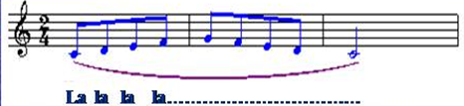  - Dạy hát.  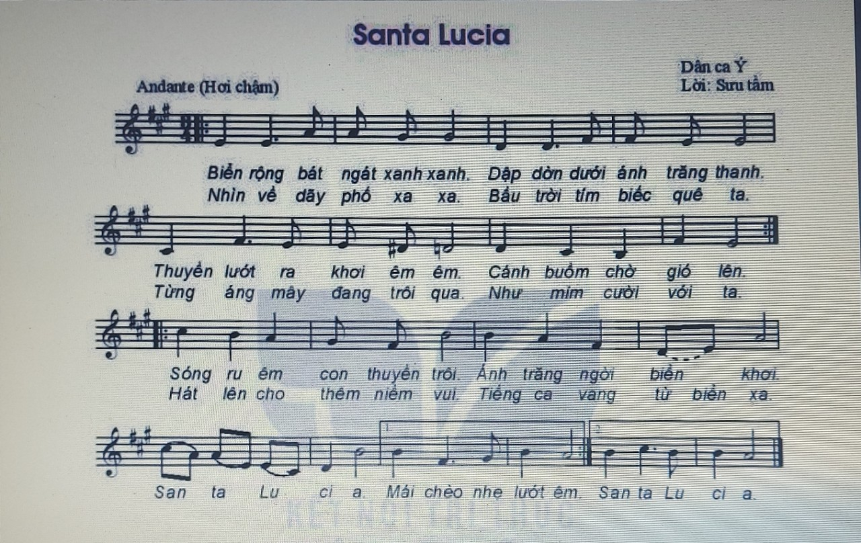

3. Hoạt động 3: Hoạt động luyện tập
a. Mục tiêu: Học sinh luyện tập bài hát theo nhóm
b. Nội dung: HS nghe những lời nhận xét của giáo viên và vận dụng hát theo các hình thức mà GV yêu cầu
c. Sản phẩm: HS hát đúng theo nhịp và trình bày tốt
d. Tổ chức thực hiện:
HOẠT ĐỘNG CỦA GV VÀ HS | NỘI DUNG
Hát theo các hình thức nối tiếp, lĩnh xướng, hoà giọng  - GV giao nhiệm vụ cho HS chủ động chia nhóm (tổ, dãy, nam, nữ,...), nhận hát lĩnh xướng:  - GV quan sát, hỗ trợ HS luyện tập. HS thực hành luyện tập theo nhóm.  - G V tổ chức cho HS trình diễn từng nhóm/ các nhóm kết hợp.  - HS nhận xét trong nhóm, ngoài nhóm.  - GV nhận xét, sửa sai (nếu có).  Hát kết hợp nhạc cụ gõ đệm  Thực hiện theo các bước sau:  - Bước 1: GV chia 2 nhóm theo năng lực: hát, gõ đệm  - Bước 2: GV hướng dẫn từng nhóm luyện tập riêng  + GV quan sát hỗ trợ HS, HS các nhóm chủ động thực hành luyện tập. - Bước 3: Tổ chức ghép 2 nhóm hát và gõ đệm.  + HS ghép nhóm, hát và gõ đệm.  + Chia theo tổ tiếp tục luyện tập.  + Gọi 1-2 nhóm biểu diễn trước lớp. GV sửa sai (nếu có). | Hát theo hình thức lĩnh xướng, hòa giọng  + Hát nối tiếp: Nhóm nam/ nữ, tổ, dãy,...  + Hát lĩnh xướng: Lĩnh xướng 1 và Lĩnh xướng 2.  + Hát hoà giọng: Cả lớp thực hiện.  Nổi tiếp: Nhóm 1 (Nam): Biển rộng... trăng thanh.  Hoà giọng: Sóng ru...  Nhóm 2 (Nữ): Thuyền lườt... gió lên. lướt êm.  Lĩnh xướng: Lĩnh xướng 1: Nhìn về... quê ta. Lĩnh xướng 2: Tung áng. .. với ta. Hoà giọng: Hát lên... Lucia.  + Nhóm 1: Hát  + Nhóm 2: nhạc cụ gõ khác/ nhạc cụ tự chế/...  + Nhóm 1: Luyện hát: Nhớ lời, đúng sắc thái nhẹ nhàng tha thiết và hơi chậm của bài hát.  + Nhóm 2: Gõ mạnh phách 1, nhẹ phách 2, phách 3 nghỉ.
4. Hoạt động 4: Hoạt động vận dụng
a. Mục tiêu: HS vận dụng- sáng tạo các hiểu biết kiến thức, kĩ năng và tích cực thể hiện bản thân trong hoạt động trình bày
b. Nội dung: HS trình bày, biểu diễn bài hát, vẽ
c. Sản phẩm: HS năng động, tích cực biểu diễn âm nhạc, cảm thụ và trình bày hiểu biết về âm nhạc
d. Tổ chức thực hiện:
HOẠT ĐỘNG CỦA GV VÀ HS | NỘI DUNG
HS chọn 1 trong các hoạt động sau.  - Hát kết hợp động tác phụ hoạ: động tác chèo thuyền, bước theo nhịp điệu Valse kết hợp với các hình thức khác,... (tập luyện và biểu diễn ở cuối chủ đề).  - Hát kết hợp vẽ tranh miêu tả cảnh đẹp trong bài hát theo trí tưởng tượng của em.  - Chia sẻ bài hát đến bạn bè và người thân của em.  - Khuyến khích HS sáng tạo và trình bày bài hát Santa Lucia. | Vận dụng

*Tổng kết tiết học:
- - GV cho HS nhắc lại nội dung và những yêu cầu bài học.
+ Hát thuộc lời và thể hiện được sắc thái bài hát.
+ Hát kết hợp vận động, gõ đệm (nhấn lệch),...
- Giao nhiệm vụ: Cá nhân/ nhóm sưu tầm, tìm nghe thêm một vài bài hát về nước Ý.
*Chuẩn bị bài mới:
- Ôn bài hát bằng các hình thức đã học.
- Tìm hiểu trước nội dung lí thuyết âm nhạc, Ôn thế bấm các nốt, luyện tập bài tập nhạc cụ đã học.
Kết thúc bài học

Ngày soạn:
Ngày giảng:

TIẾT 24
NHẠC CỤ: RECORDER HOẶC KÈN PHÍM

ÔN TẬP: BÀI HÁT SANTA LUCIA
I. MỤC TIÊU
1. Kiến thức:
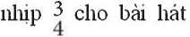
- HS thuộc lời, hát đúng giai điệu, biết kết hợp gõ đệm theo Santa Lucia.
- Kèn phím: thực hiện được kĩ thuật luyến âm.
- Kèn phím: Thực hành được bàỉ luyện tập đúng cao độ, trường độ, đúng kĩ thuật
2. Năng lực:
- Thể hiện được các yêu cầu của bài luyện tập với recorder hoặc kèn phím ở hình thức độc tấu, hoà tâu.
- Biết thể hiện bài hát Santa Lucia với nhạc cụ gõ bằng hình thức đã học: cá nhân/ nhóm.
3. Phẩm chất:
- Giáo dục HS chăm chỉ học tập và vận dụng kiến thức, rèn luyện tinh thần đoàn kết trong hoạt động nhóm khi luyện tập các bài nhạc cụ, bài tập ứng dụng
II. CHUẨN BỊ
- GV: SGV Âm nhạc 7, kèn phím, máy đánh nhịp (hoặc đàn phím điện tử), file âm thanh (beat nhạc) phục vụ tiết dạy.
- HS: SGK Âm nhạc 7, kèn phím, tự ôn luyện những bài luyện tập ở chủ đề trước.
III. TIẾN TRÌNH DẠY HỌC
1. Hoạt động 1: Khởi động
a. Mục tiêu: Tạo hứng thú cho HS vào bài học và giúp HS có hiểu biết ban đầu về bài học mới
b. Nội dung: HS xem video, hát và vận động theo yêu cầu
c. Sản phẩm: HS thực hiện theo yêu cầu của GV
d. Tổ chức thực hiện:
Giáo viên mở một bài hát để hs vận động. Từ đó, GV dẫn dắt vào bài học mới
2. Hoạt động 2: Hình thành kiến thức mới
* Kiến thức : Kèn phím
a. Mục tiêu: HS thực hiện được kĩ thuật luyến âm.
b. Nội dung: HS Thực hành được bàỉ luyện tập đúng cao độ, trường độ, đúng kĩ thuật
c. Sản phẩm: HS đưa ra được câu trả lời phù hợp với câu hỏi GV đưa ra
d. Tổ chức thực hiện:
HOẠT ĐỘNG CỦA GV VÀ HS | NỘI DUNG
Kèn phím  Thục hành kĩ thuật luyến âm  - GV thổi kèn phím hoặc mở file âm thanh (beat nhạc) bài luyện tập cầu trượt và yêu cầu HS quan sát giai điệu trong SGK.  - G V hướng dẫn, khuyến khích HS đưa ra nhận xét về kĩ thuật luyến âm trong bản nhạc vừa được nghe  - GV giải thích cho HS cách thổi luyến âm hèn kèn phím (GV làm mẫu cả 2 cách: chơi luyến âm và không luyến âm cho HS nghe, giúp HS hiểu và phán biệt được sự khác nhau về kĩ thuật, tính chất của 2 cách chơi này).  - GV thổi mẫu 2 nhịp một và bắt nhịp cho HS thối nhắc lại.  - GV quan sát, lắng nghe và sửa lỗi cho HS (nếu cần) | 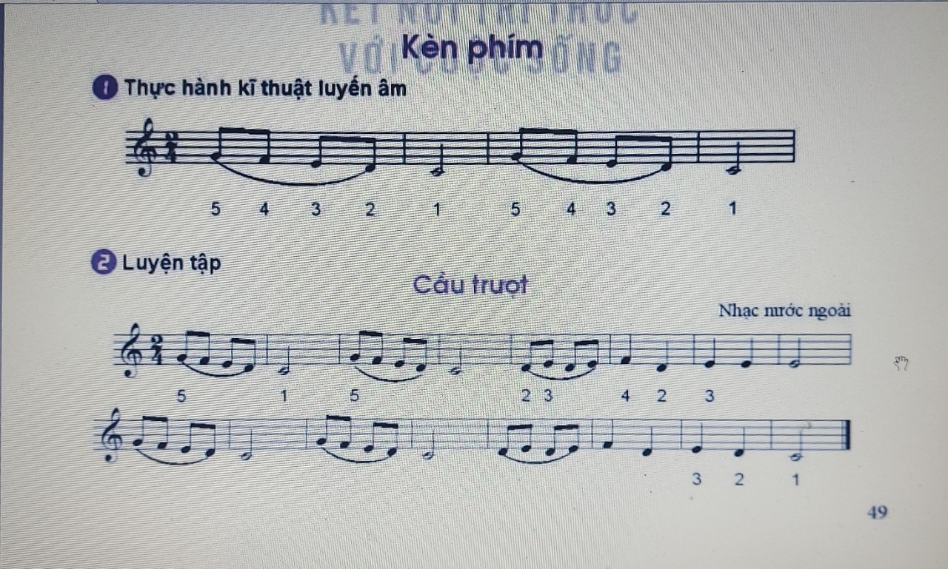
- Kết luận, chốt kiến thức: GV nhận xét, đánh giá, tóm tắt kiến thức cần ghi nhớ.
* 3. Hoạt động 3: Hoạt động luyện tập
a. Mục tiêu: Học sinh luyện tập tốt tất cả kiến thức vừa học trong bài
b. Nội dung: Học sinh luyện tập hát kết hợp gõ đệm và đánh nhịp 3/4
c. Sản phẩm: HS thực hành đúng theo nhịp và trình bày tốt
d. Tổ chức thực hiện:
HĐ CỦA GV VÀ HS | NỘI DUNG
Luyện tập
- GV bắt nhịp cho HS đọc bản nhạc kẻt hợp vồ tay theo phách.
- GV chia bài luyện tập thành những nét nhạc ngắn (dừng sau mỗi nốt trắng).
- GV hát mẫu kết hợp ngón bấm từng nét nhạc rồi bắt nhịp cho HS thực hiện lại.
- GV bắt nhịp để HS thổi và ngắt cùng lúc (GV hướng dẫn HS tập ở tốc độ chậm và nâng dần nhanh hơn sau mỗi lần thực hành).
- GV hướng dẫn HS chia nhóm luyện tập, kiểm tra chéo và sửa lỗi cho nhau.
- G V quan sát, nhắc nhở, động viên HS chăm chỉ thực hành và sửa lỗi cho HS (nếu cần).
- GV bắt nhịp cho HS thực hành cả bài với máy đánh nhịp.
- GV hướng dẫn HS ghép với beat nhạc hoặc file nhạc đệm.
Lưu ý: Với những HS chơi tốt, GV có thể khuyến khích các em thực hành những đoạn nhạc diễn tấu một mình hoặc chơi cả bản nhạc.
*Ôn bài hát: Santa Lucia
- G V tổ chức cho các nhóm HS biểu diễn bài hát SantaLỉicia bằng các hình thức đã học ở mức độ thuộc lời và thể hiện đuợc sắc thai bài hát.
- HS tự nhận xét và nhận xét cho nhau.
GV nhận xét, đánh giá phần biểu diễn cua các nhóm

4. Hoạt động 4: Hoạt động vận dụng
a. Mục tiêu: HS vận dụng- sáng tạo các hiểu biết kiến thức, kĩ năng và tích cực thể hiện bản thân trong hoạt động trình bày
b. Nội dung: HS trình bày, biểu diễn bài hát
c. Sản phẩm: HS năng động, tích cực biểu diễn âm nhạc, cảm thụ và trình bày hiểu biết về âm nhạc
d. Tổ chức thực hiện:
Hoạt động của GV và HS | Nội dung bài học
GV chia nhóm HS (nhóm lên ý tưởng sân khấu, nhóm hát kết hợp vận động cơ thể, nhóm thể hiện nhạc cụ giai điệu,... kết hợp với nhau) tuỳ theo sự sáng tạo của HS để tạo ra những tiết mục hay và ý nghĩa trong các tiết sinh hoạt trong lớp, trường. | Vận dụng  Sáng tạo thêm các hình thức biểu diễn bài hát Santa Lucia để trình bày cho người thân hoặc trong các hoạt động ngoại khóa (luyện tập bước nhảy Valse).

*Tổng kết tiết học
GV nhận xét động viên HS có ý thức tốt, chăm chỉ luyện tập. Khuyến khích HS thực hành hoàn chỉnh bài luyện tập nhạc cụ, bài hát
*Chuẩn bị bài mới:
- Tìm hiểu nội dung thường thức âm nhạc SGK tr. 50, 51.
- Đọc trước nội dung lí thuyết âm nhạc của tiết học sau.

Ngày soạn:
Ngày giảng:

TIẾT 25
- THƯỜNG THỨC ÂM NHẠC: GIỚI THIỆU ĐÀN CELLO VÀ CONTRABASS
- LÍ THUYẾT ÂM NHẠC: MỘT SỐ KÍ HIỆU, THUẬT NGỮ VỀ NHỊP ĐỘ VÀ SẮC THÁI CƯỜNG ĐỘ
I. MỤC TIÊU
1. Kiến thức:
- Nhận biết và nêu được một số đặc điểm cấu tạo về đàn cello và contrabass.
- Hiểu và nhận biết được một số kí hiệu, thuật ngữ về nhịp độ và sắc thái cường độ trong âm nhạc.
2. Năng lực:
- Cảm nhận được sự khác nhau vể hình dáng, âm sắc của đàn cello,contrabass khi xem biểu diễn.
- Nhận biết, phân biệt, đọc được một số thuật ngữ thông dụng vể nhịp độ, cường độ và sắc thái trên bản nhạc.
3. Phẩm chất:
- Qua tìm hiểu về nhạc cụ cello, contrabass, giáo dục HS yêu thích tim hiểu về các loại nhạc cụ phương Tây, có ý thức tim hiểu, học hởi những tinh hoa của thế giới, hướng đến tiếp thu hội nhập nền âm nhạc thế giới.
- Rèn luyện cho HS tinh thần trách nhiệm, chăm chỉ.
II. CHUẨN BỊ
- GV: SGV Âm nhạc 7, đạn phím điện tử, phương tiện nghe - nhìn và các tư liệu? file Ị âm thanh phục vụ cho tiết dạy.
- HS: SGK Âm nhạc 7. Đọc và tìm hiểu trước về nhạc cụ cello, contrabass, tìm hiểu về các thuật ngữ, kí hiệu có trong bản nhạc.
III. TIẾN TRÌNH DẠY HỌC
1. Hoạt động 1: Hoạt động khởi động (mở đầu)
a. Mục tiêu: Tạo hứng thú cho HS vào bài học và giúp HS có hiểu biết ban đầu về bài học mới
b. Nội dung: HS nghe nhạc, hát và vận động theo yêu cầu
c. Sản phẩm: HS thực hiện theo yêu cầu của GV
d. Tổ chức thực hiện:
GV cho HS nghe trích đoạn hoá tấu do dàn nhạc giao hưởng trinh diễn, HS nhận ra nhạc cụ violin đã học và chỉ ra một số nhạc cụ giống violin, lừ đó GV dẫn dắt vào bài.
2. Hoạt động 2: Hình thành kiến thức mới
* Kiến thức 1: Thường thức âm nhạc.
a. Mục tiêu: Nhận biết và nêu được một số đặc điểm cấu tạo về đàn cello và contrabass.
b. Nội dung: Hiểu và nhận biết được một số kí hiệu, thuật ngữ về nhịp độ và sắc thái cường độ trong âm nhạc
c. Sản phẩm: HS luyện tập tốt và đưa ra được câu trả lời phù hợp với câu hỏi GV
d. Tổ chức thực hiện:
Hoạt động của GV và HS | Nội dung
Tìm hiểu cây đàn cello  -Tổ chức hoạt động nhóm: Từng cá nhân đưa ra những thông tin đã chuẩn bị, cùng thảo luận, thống nhất nội dung đề cử đaii diện nhóm trình bày trước lớp.  - GV và HS lắng nghe các nhóm trình bày, các nhóm nhận xét cho nhau  - G V chọn video dàn nhạc giao hưởng choi bản nhạc quen thuộc HS đã từng nghe  (chú ý có phần trình bày cello rõ nhất) cho HS nghe/ xem và cảm nhận.  - Từ hoạt động nghe/ xem dàn nhạc biểu diễn kết hợp đọc hiểu SGK, HS trình bày theo cá nhân/ nhóm sự hiểu biết về đàn cello.  - GV lắng nghe và chốt nội dung.  Tìm hiểu cây đàn contrabass  - Tổ chức hoạt động nhóm: Từng cá nhân đưa ra những thông tin đã chuẩn bị, cùng thảo luận, thống nhất nội dung để cử đại diện nhóm trình bày trước lớp.  - GV và HS lắng nghe các nhóm trinh bày, các nhóm nhận xét cho nhau.  - GV trình chiếu violin, cello, contrabass lên bảng, yêu cầu HS quan sát lần lượt 3 loại nhạc cụ và nhận xét: hình dáng, lách ttrước, cách chơi,...  - GV dùng đàn phím điện tử lấy âm sắc violin, cello, contrabass chơi lần lượt câu cuối bài Santa Lucia, yêu cầu HS cảm nhận và nhận xét về âm thanh tùng nhạc cụ vừa nghe.  - HS nghe, cảm nhận và nêu lên tính chất âm thanh từng loại  - G V chốt nội dung cùng HS về đặc điểm, âm thanh, tư thế chơi violin, cello, contrabass, (chú ý về kích cõ to dần). | Nếu chúng ta nói về đàn Cello, thì âm sắc của nó cao hơn âm sắc của contrabass. Nhưng nó không thể so sánh với âm thanh của một cây vĩ cầm. Cello cho âm thanh tuyệt vời trong dàn nhạc, hòa tấu và cả độc tấu. Âm thanh của nó được phân biệt bởi sự du dương và ngọt ngào. Nếu chúng ta xem xét các thanh ghi thấp hơn, thì âm thanh sẽ bị bóp nghẹt. Nó rất lý tưởng để chơi những bản nhạc buồn, vì nó truyền tải tâm trạng buồn một cách hoàn hảo. Một số nhạc sĩ lưu ý rằng nhạc cụ này có giọng nói của con người.  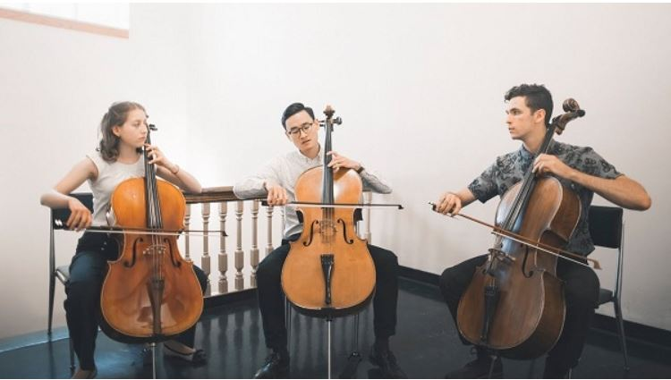  Contrabass có âm sắc khá trầm. Âm thanh của nó được đặc trưng bởi sự phong phú và mật độ. Nó khá thường xuyên được chơi trong một dàn nhạc hoặc hòa tấu. Tuy nhiên, số solo không dành cho âm trầm đôi. Nó được sử dụng để tạo ra âm thanh cơ bản, rất quan trọng trong dàn nhạc.  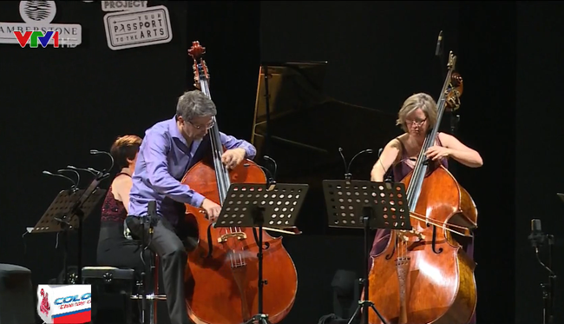

* Kiến thức 2: Lí thuyết âm nhạc
a. Mục tiêu: Nhận biết, phân biệt, đọc được một số thuật ngữ thông dụng vể nhịp độ, cường độ và sắc thái trên bản nhạc
b. Nội dung: HS Hiểu và nhận biết được một số kí hiệu, thuật ngữ về nhịp độ và sắc thái cường độ trong âm nhạc
c. Sản phẩm: HS luyện tập tốt và đưa ra được câu trả lời phù hợp với câu hỏi GV
d. Tổ chức thực hiện:
Hoạt động của GV và HS | Nội dung
Nghe và cảm nhận trích đoạn tác phẩm In a Persian Market (Phiên chợ Ba Tư)  - GV cho HS nghe trích đoạn In a Persian Market (Phiên chợ Ba Tư) và gợi ý để HS cảm nhận trong trích đoạn vừa nghe âm thanh khi thể hiện to, nhỏ, mạnh, nhẹ,...  - GV cho HS nghe lại lần 2, quan sát bản nhạc và cảm nhận âm thanh những chỗ đặt kí hiệu. HS chỉ ra những kí hiệu mới có trong bản nhạc.  Tìm hiểu một số kí hiệu, thuật ngũ về nhịp độ và sắc thái cường độ  - Thuật ngữ chỉ nhịp độ  - HS đọc hiểu khái niệm về nhịp độ trong SGK và clù ra đâu là kí hiệu chỉ nhịp độ trong trích đoạn bản nhạc In a Persian Market (Phiên chợ Ba Tư).  - HS đọc, ghi vở bảng thuật ngữ chỉ Nhịp độ.  - G V yêu cầu HS trả lời câu hỏi: Bài hát Santa Lucia viết ở nhịp độ nào?  - Một số thuật ngữ, kí hiệu chỉ sắc thái cường độ  - GV hướng dẫn HS nghe nhạc, chú ý cảm nhận âm thanh: mạnh - nhẹ, to – nhỏ, ngắt - bền khi có sự xuất hiện các kí hiệu.  - HS đọc hiểu khái niệm chỉ sắc thái cường độ trong SGK và chỉ ra đâu là kí hiệu chỉ cường độ, sắc thái trong trích đoạn bản nhạc In a Persian Market (Phiên chợ Ba Tư) SGK.tr.47.  - GV yêu cầu HS đọc tên và ứng dụng từng kí hiệu chỉ cường độ sắc thái trong trích đoan In a Persian Market (Phiên chợ Ba Tứ). | - Thuật ngữ chỉ nhịp độ  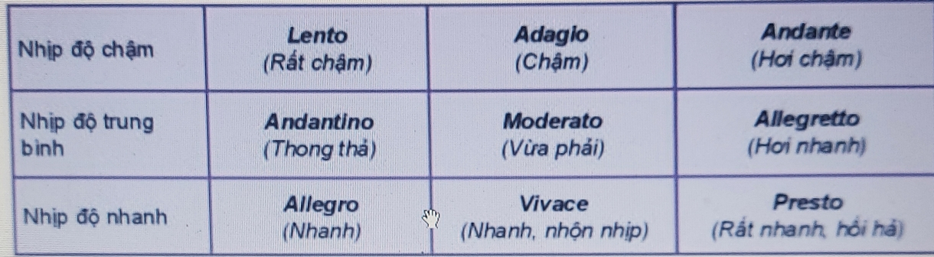  - Một số thuật ngữ, kí hiệu chỉ sắc thái cường độ  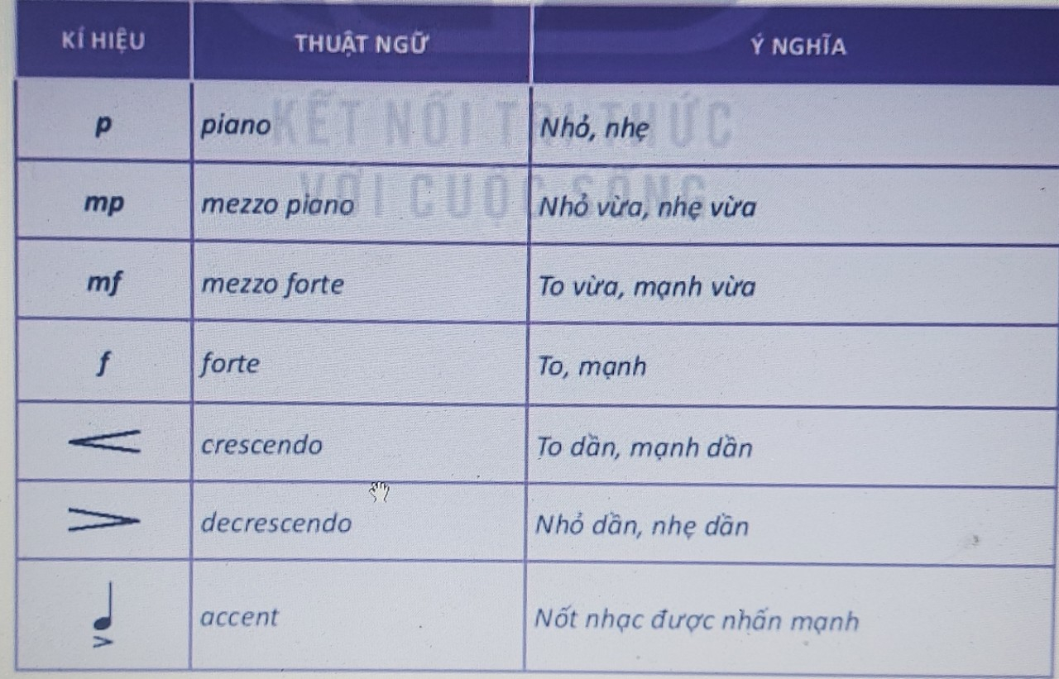

Hoạt động 3: Luyện tập
Tìm những bản nhạc có sử dụng các kí hiệu, thuật ngữ trên và cho biết ý nghĩa
- Tìm các bản nhạc có trong Chủ đề 6 và đọc tên, nêu ý nghĩa của các kí hiệu có trên bản nhạc.
- HS làm việc nhóm.
- Đại diện nhóm đứng lên trinh bày trước lớp.
- Các nhóm nghe, nhận xét, bổ sung cho nhóm bạn.
- GV tổng hợp, đánh giá.
Hoạt động 4: Vận dụng
- GV giao nhiệm vụ cho HS tìm trong SGK các bản nhạc của Chủ đề 1,2, 3, 4, 5 và có thể tìm thêm các bản nhạc sưu tầm ở nguồn khác để đọc tên các kí hiệu, tính chất từng kí hiệu thuật ngữ.
+ HS thực hiện yêu cầu tìm các bản nhạc và đọc tên các kí hiệu, thuật ngữ.
+ G V nhận xét, khuyến khích HS về tìm thêm các bản nhạc co kí hiệu, thuật ngữ âm nhạc.
- Xem video trích đoạn Giao hưởng số 40 - w. A. Mozart và nói đủng tên những nhạc cụ đã học xuất hiện trong video.
*Tổng kết tiết học :
GV cùng HS hệ thống các nội dung và yêu cầu cần đạt của bài học. Khuyến khích HS sưu tầm các bản nhạc, tuyển tập bài hát, sách, báo có bản nhạc, đọc các kí hiệu có trong bản nhạc và chia sẻ cùng bạn để ghi nhớ.
*Chuẩn bị bài mới:
Các nhóm ôn luyện các nội dung đã học trong chủ đề 6 trình bày, biểu diễn vào tiết học tới Vận dụng - Sáng tạo
Kết thúc bài học

Ngày soạn:
Ngày giảng:

TIẾT 26

VẬN DỤNG - SÁNG TẠO
CHỦ ĐỀ 6: ÂM NHẠC NƯỚC NGOÀI

I. MỤC TIÊU
1. Kiến thức:
Ôn lại kiến thức của bài học trước
2. Năng lực:
- Năng lực chung: năng lực thể hiện âm nhạc, cảm thụ và hiểu biết âm nhạc
- Năng lực đặc thù:
+ Học sinh biết vận dụng các nội dung của chủ đề vào thể hiện các năng lực âm nhạc và các phẩm chất theo nội dung và yêu cầu của chủ đề.
3. Phẩm chất:
- Giáo dục học sinh tính chăm chỉ, ý thức trách nhiệm và bạn bè trong các hoạt động của bài học.
- Giáo dục HS ý thức trách nhiệm, chăm chỉ thông qua nội dung và các hoạt động học tập.
II. CHUẨN BỊ
1. Giáo viên: SGV, đàn phím điện tử, nhạc cụ gõ, phương tiện nghe – nhìn và các tư liệu file âm thanh phục vụ cho tiết dạy.
2. Học sinh: SGK Âm nhạc 7, nhạc cụ gõ. Tìm hiểu thông tin phục vụ cho bài học.
III. TIẾN TRÌNH DẠY HỌC
1. Hoạt động 1: Khởi động (mở đầu).
2. Hoạt động 2: Hình thành kiến thức mới
- Bài học trước
3. Hoạt động 3: Luyện tập - vận dụng.
a. Mục tiêu: Giúp học sinh vận dụng các kiến thức đã học để tham gia vào các hoạt động thực hành trên lớp
b. Nội dung: Học sinh nghe theo hướng dẫn của giáo viên để biểu diễn bài hát “ Santa lucia” và hoạt động làm nhạc cụ từ vật liệu đã qua sử dụng
c. Sản phẩm: Học sinh tham gia luyện tập một cách vui vẻ
d. Tổ chức thực hiện:
* Hãy nói đúng ý nghĩa của các kí hiệu, thuật ngữ đã học
- GV chuẩn bị các tấm bảng có ghi sẵn các thuật ngữ, kí hiệu âm nhạc đã học.
- GV tổ chức trò chơi: Chia lớp thành 3 nhóm, cử 1 HS giơ bảng. HS lần lượt giơ bảng, các nhóm quan sát dùng trống ra tín hiệu giành quyền trả lời. Mỗi câu trả lời đúng được 1 điểm, nếu trả lời sai thì đội khác được quyền ra tín hiệu trả lời. Kết thúc trò chơi, nhóm nào dành nhiều điểm sẽ chiến thắng.
- HS chia nhóm, chơi trò chơi dưới sư hướng dẫn của GV.
* Biểu diễn bài Santa Lucia theo hình thức tự chọn
- GV yêu cầu HS trinh bày ý tưởng biểu diễn và lên biểu diền trước lớp. Nhắc nhở HS các nhóm giữ trật tự theo dõi nhóm bạn để nhận xét, đánh giá và góp ý cho phần biểu diễn.
- HS từng nhóm lên biểu diễn bai hát theo sự luyện tập của nhóm.
- Các nhóm tự nhận xét và góp ý cho nhóm bạn.
- G V quan sát, theo dõi HS các nhóm, động viên khích lệ kịp thời và tổng kết đánh giá tùng nhóm.
*
Hãy chơi nhạc cụ và đọc tên các nốt nhạc theo nhóm với nét nhạc
HS xem mẫu mục 3 - SGK tr.52.
- GV: Tổ chức trò chơi:
+ Cho HS đăng kí chơi kèn phím.
+ HS còn lại nghe đàn GV đánh dùng âm La” để thực hiện cao độ.
+ kèn phím chơi giai điệu, GV dùng đàn chơi giai điệu vị trí “aaa”. HS “aaa” theo giai điệu GV đàn.
- HS chủ động chơi cùng nhau (GV có thể chơi/ không chơi đàn theo HS).
*Tổng kết chủ đề:
G V cùng HS nhắc lại các nội dung đã hoc. GV có thể gợi ý một số cách để HS ghi nhớ bài học.
*Chuẫn bị bải mới:
Tim hiểu trước các nội dung của Chủ đề 7 - Cuộc sống tươi đẹp.
Kết thúc bài

Ngày soạn :
Ngày giảng :

TIẾT 27
KIỂM TRA GK II

I. MỤC TIÊU
1. Kiến thức, kỹ năng:
a. Kiến thức
- HS biết:
- Hát đúng giai điệu và thuộc lời ca 2 bài hát đã học.
- Đọc nhạc - ghép lời ca thành thạo bài đọc nhạc.
+ Nhớ lại những kiến thức về nhạc lí Các kí hiệu tăng trường độ, một số kí hiệu, thuật ngữ về nhịp độ và sắc thái cường độ.
- HS hiểu: Nhận biết và nêu được một số đặc điểm về nhạc cụ cồng chiêng, đàn t’rưng của Tây Nguyên. Nghe và cảm nhận giai điệu, nội dung bài hát Sông Đakrông mùa xuân về.
- HS vận dụng: trình bày bài hát theo hình thức đơn ca, song ca, tốp ca, đọc và ghép lời kết hợp gõ phách các bài đọc nhạc.
b. Kỹ năng:
- Thực hiện thành thạo kỹ năng hát và đọc bài đọc nhạc.
2. Định hướng phát triển phẩm chất và năng lực học sinh
a. Các phẩm chất
- Yêu gia đình, quê hương, đất nước
b. Năng lực chung
- Năng lực tự học, giải quyết vấn đề.
c. Năng lực chuyên biệt
- Thực hành âm nhạc.
- Hiểu biết âm nhạc.
- Cảm thụ âm nhạc.
II. CHUẨN BỊ:
1.Giáo viên:
- Đề bài KT
2.Học sinh :
- SGK, vở ghi, học thuần thục các bài
A. MA TRẬN ĐỀ KIỂM TRA
Nội dung kiến thức | Mức độ nhận thức
 | Nhận biết | Thông hiểu | Vận dụng | VD cao
1. Học hát:  Mùa xuân ơi, Santa lucia | Tên tác giả, tên bài hát | Nêu được nội dung bài hát; tìm được một số bài hát khác có chung chủ đề | Hát thuộc lời ca, đúng cao độ trường độ của bài hát | Hát đúng nhạc, thể hiện sắc thái tình cảm của bài hát  Có minh họa phù hợp
Tỉ lệ | 10% | 25% | 35% | 30%
2. Đọc nhạc: | Tên bài đọc nhạc, nhịp của bài | Xác định giọng bài đọc nhạc, một số kí hiệu âm nhạc sử dụng trong bài đọc nhạc | Đọc đúng cao độ, trường độ bài đọc nhạc. Ghép đúng lời ca | Đọc chính xác cao độ, trường độ bài đọc nhạc kết hợp gõ phách, gõ tiết tấu, đánh nhịp
Tỉ lệ | 10% | 25% | 35% | 30%
B. ĐỀ KIỂM TRA
Câu 1: Em hãy cho biết tác giả bài hát “ Mùa xuân ơi” , trình bày bài hát đó và nêu nội dung bài hát
Câu 2: Hãy trình bày bài hát “Santa Lucia” , kể tên 1 số bài hát nói về mùa xuân
Câu 3: Em hãy đọc và ghép lời bài đọc nhạc số 4?
Câu 4: Hãy nêu Các kí hiệu tăng trường độ? cho ví dụ?
Câu 5: Nêu một số đặc điểm về đàn cello, contrabass? Nội dung bài hát Sông Đakrông mùa xuân về.
Câu 6: Đánh nhịp và đọc bài bài đọc nhạc số 4. So sánh nhịp 2/4,3/4,4/4

- Bảng thống kê kết quả kiểm tra:
Điểm | 0 -> <5 (CĐ) | 5 -> 10 (Đ) | Điểm trên TB (%)
7A
7B
7C

